|  |  |  |  |  |  |  |
| --- | --- | --- | --- | --- | --- | --- |
| 団体名又は  事業所名 |  | | | | 業種 |  |
| 所在地 | 〒 | | | | | |
| 連絡先 | T E L：( ) - | | | メール： | | |
| 参　加　者 | | | | | | |
| 役職名 |  | 氏　名 |  | | |  |
| 役職名 |  | 氏　名 |  | | |  |
| 役職名 |  | 氏　名 |  | | |  |

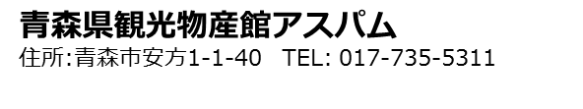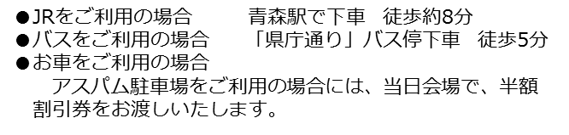

**【ゼミナールの目的・内容】**

あおもり健康志向スイーツゼミナールは、あおもり発の健康を意識した新しいスイーツ（菓子）の開発や販路開拓の取組みにつなげることを目的として、スイーツ（菓子）の開発や販売に関心のある方を対象に開催するものです。

**＜開催予定内容＞**



**【講師】**

**ヤフー株式会社**

**エールマーケットサービスマネージャー**

**／エシカルコンシェルジュ　　　　小玉　弘子氏**

**【プロフィール】**

2007年入社。様々なカテゴリを担当後、モバイル/スマートフォンリーダー、プロジェクトマネージャーとして活躍。同時期に、全社横断スマートフォンプロジェクトにも兼務。その後、リスクマネジメント室を経て、東日本大震災の販路支援のために立ち上がった復興デパートメントを担当。サービスマネージャーに就任後、2018年10月復興支援含むエシカル消費をテーマに、今現在のエールマーケットにリニューアル。前職からコマース暦は10年以上、消費者目線のサービスを根本から考えるサービスづくりを実装中。